6CCSDTOFX01-O
BIOSSEGURANÇA: NÍVEL DE CONHECIMENTO DOS ALUNOS DO CURSO DE TERAPIA OCUPACIONAL DA UNIVERSIDADE FEDERAL DA PARAÍBA
Camila de Moura Castro (1), Maria dos Prazeres Duarte (2), Thais Alves de Sousa (3) Berla Moreira de Moraes (4), Lays Fernandes de Caldas (5), Polyanna de Lima Arruda Silva (6)
Centro de Ciências da Saúde/ Departamento de Terapia Ocupacional/ FLUEX

Resumo
O Presente estudo avaliou o nível de conhecimento em biossegurança pelos alunos do curso de graduação em terapia ocupacional da Universidade Federal da Paraíba (UFPB). A amostra deste trabalho foi constituída por 62 alunos do 1º ao 3 º período do referido curso, no qual foi solicitada aos estudantes a assinatura do termo de consentimento livre e esclarecido, para responder um questionário de 12 perguntas fechadas sobre conhecimentos sobre biossegurança. Dos 62 alunos pesquisados, 64% conhecem o termo biossegurança, 51% associam as medidas de prevenção de riscos, 62% referiram obter os conhecimentos sobre biossegurança na universidade, porém o nível de conhecimento sobre os objetivos e riscos foi considerado insuficiente. De acordo com os limites da pesquisam verifica-se a necessidade de inserção do tema biossegurança no processo de formação dos alunos, a fim de mantê-los informados e prevenidos contra os diversos riscos inerentes ao exercício de suas atividades acadêmicas.
Palavras chaves: Biossegurança, Alunos, Terapia ocupacional

Abstract
The present study assessed the level of knowledge in biosafety by undergraduate students of occupational therapy at the Federal University of Paraíba (UFPB). The study sample consisted of 62 students from 1st to 3rd period of that course in which students were asked to signing the consent form to answer a questionnaire of 12 closed questions on knowledge about biosafety. Of the 62 students surveyed, 64% know the term biosecurity measures 51% associated risk prevention, 62% said they get the knowledge of biosecurity at the university, but the level of knowledge about the objectives and risks was considered insufficient. According to the limits of research there is a need for the insertion of the biosafety issue in the process of training of students in order to keep them informed and warned against the various risks inherent in the exercise of their academic activities.
Keywords: Biosafety, Students, Occupational Therapist

Introdução
A biossegurança é uma área do conhecimento, entendida hoje de duas formas: uma, no que se diz a respeito dos processos de manipulação de material genético e suas possíveis conseqüências à saúde humana e ambiental e pesquisas com células tronco embrionárias (VALLE e BARREIRA, 2007), e a outra, aos agravos gerados pelos agentes químicos, físicos, biológicos, ergonômicos e psicossociais, em ambientes ocupacionais do campo da saúde e laboratorial em geral (COSTA e COSTA, 2006).
Sem dúvida, a biossegurança não pode, neste caso, ser restrita aos cuidados com os organismos geneticamente modificados, que merecem uma atenção ainda maior, mas deve ser uma abordagem mais ampla da segurança geral tanto para os alunos como para os professores e funcionários técnicos ou administrativos, por estarem todos envolvidos no trabalho universitário de ensino e pesquisa, além da prestação de serviços. O termo biossegurança é adotado como sendo a ciência voltada para o controle e a minimização de risco advindos da prática de diferentes tecnologias, seja em laboratório seja no meio ambiente (HIRATA & FILHO, 2002).
A NR 32 tem por finalidade estabelecer as diretrizes básicas para a implementação de medidas de proteção à segurança e à saúde dos trabalhadores dos serviços de saúde, bem como daqueles que exercem atividades de promoção e assistência à saúde em geral. Para fins de aplicação desta NR entende-se por serviços de saúde qualquer edificação destinada à prestação de assistência à saúde da população, e todas as ações de promoção, recuperação, assistência, pesquisa e ensino em saúde em qualquer nível de complexidade (ROBAZZI, 2004).
Por estar em contato diretamente com o paciente o Terapeuta Ocupacional está sendo exposto a variáveis graus de risco, principalmente o risco biológico, inerente a todos profissionais de saúde. No risco biológico, temos a transmissão de doenças infecto-contagiosas de microrganismos para pacientes e para profissionais através do contato direto entre o paciente e o profissional (HOEFEL & SHENEIDER, 1997). Outra importante fonte de contaminação refere-se ao contato direto com fluidos corpóreos durante a realização de procedimentos invasivos ou através da manipulação de artigos, roupas, lixo e até mesmo as superfícies contaminadas, sem que medidas de biossegurança sejam utilizadas (SEQUEIRA 2001). Daí a importância da biossegurança que, aplicada no meio acadêmico, corresponde à adoção de normas e procedimentos seguros e adequados à manutenção da saúde dos pacientes, dos profissionais e dos visitantes.
A prevenção ou redução do risco de desenvolver doença profissional por exposição a diversos agentes, presentes no ambiente de laboratório acadêmico, podem ser alcançadas pelo uso de práticas seguras e medidas que visam preservar a saúde e o meio ambiente. O objetivo do presente trabalho é analise do nível de conhecimento dos alunos de Terapia Ocupacional da Universidade Federal da Paraíba em relação ao tema biossegurança.

Descrição Metodológica
O presente trabalho apresenta parcialmente os resultados de parte das atividades de pesquisa do Projeto de Extensão: Biossegurança no Departamento de Terapia Ocupacional e demais áreas da saúde. A fundamentação para a pesquisa constou de revisão bibliográfica, análise documental do Projeto Político Pedagógico do curso de Terapia Ocupacional da Universidade Federal da Paraíba – UFPB e de pesquisa de campo com universo definido. Os dados foram coletados por meio de um questionário com perguntas fechadas sobre biossegurança respondidas pelos alunos do curso de graduação de terapia ocupacional da Universidade Federal da Paraíba.
A amostra deste estudo foi constituída por 62 alunos dos 1º, 2º e 3º períodos do curso de graduação em Terapia Ocupacional da Universidade Federal da Paraíba, em que foi solicitada aos estudantes a assinatura do termo de consentimento livre e esclarecido para, em seguida, responder a um questionário com 12 perguntas fechadas sobre conceito, nível de conhecimento e riscos relacionados à biossegurança. Antes de responder ao questionário, foram devidamente instruídos quanto ao objetivo desta pesquisa. O questionário foi aplicado de forma escrita por 03 alunos de terapia ocupacional vinculados ao referido projeto de extensão, devidamente orientados pelo professor coordenador do projeto, nas salas de aula das 03 turmas do curso de terapia ocupacional sem nenhuma interferência por partes destes, com um tempo de 15 minutos para responder às perguntas. O questionário foi aplicado em 03 dias, um dia para cada período de graduação. Os dados foram tabulados em planilhas de Excel e os resultados analisados com ênfase no referencial teórico da biossegurança.

Resultados
O objeto do estudo foi realizar através de um questionário aplicado a 62 discentes do primeiro, segundo e terceiro período do curso de terapia ocupacional da Universidade Federal da Paraíba, o que representa 74,8% da totalidade dos alunos matriculados.

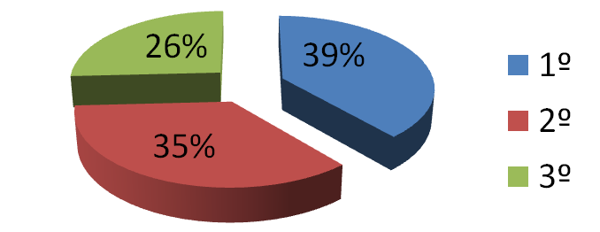
Dos alunos participantes da pesquisa, 39% pertencem ao primeiro período, 35% ao segundo período e 26% ao terceiro período (fig. 1).

Figura 1: Distribuição de alunos por período cursado

A faixa etária predominante dos alunos de terapia ocupacional foi de 18-21 anos representando 73% da totalidade da mostra, seguido da faixa entre 22-30 anos (13%). A faixa até 17 anos representou 5%, enquanto as faixas de 31-40 anos, 41-50 anos e 51-60 anos representaram 3% cada (Fig. 2).

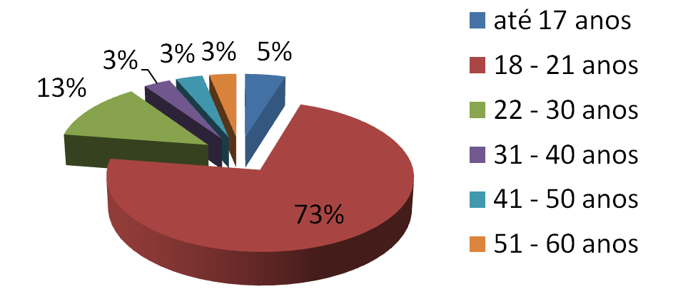

Figura 2: Distribuição da faixa etária

Dos 62 alunos participantes, 90% são do sexo feminino, enquanto 10% são do sexo masculino (Fig. 3).

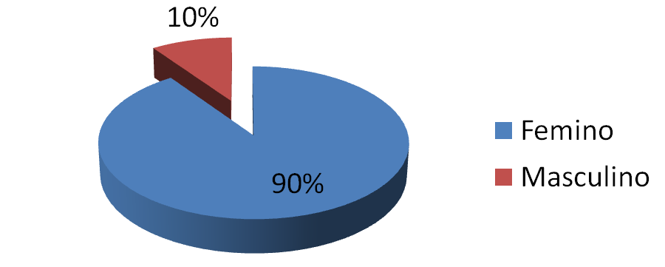

Figura 3: Distribuição da amostra total dos alunos segundo sexo

Quando questionados sobre o conhecimento do termo biossegurança, 64% responderam conhecer o termo, enquanto 36% afirmaram desconhecê-lo (Fig. 4). A biossegurança é inserida nos cursos de graduação das áreas da saúde como uma proposta de mudança de paradigma frente a necessidade de se adequar aos quesitos de segurança e saúde no trabalho conforme a norma regulamentadora 32. Embora o curso de Terapia Ocupacional na UFPB esteja no terceiro período e em sua grade curricular não conste uma disciplina específica sobre a temática, considera-se satisfatório o resultado obtido.

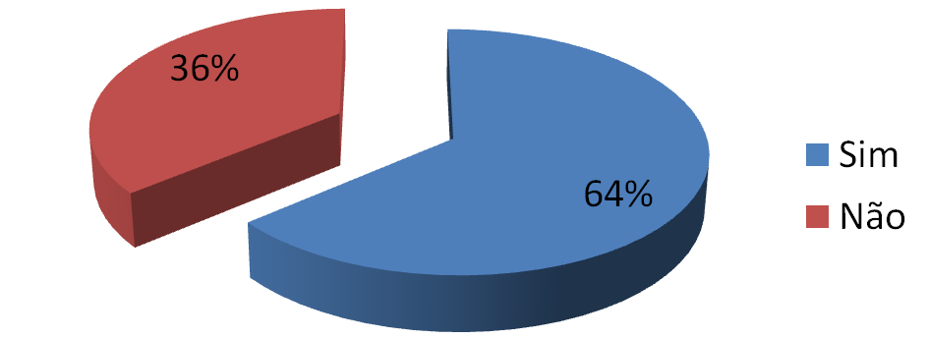

Figura 4: Percentual dos alunos que conhecem o termo biossegurança.
Quando questionados sobre o que a biossegurança visa, 51% dos alunos classificaram a Prevenção de risco, seguido de 28% a minimização de riscos, 11% a eliminação de risco, 6% a preservação do meio ambiente e outros 4% dos alunos a saúde do homem e animais (Fig. 5). Diante destes dados, considera-se importante a associação prioritária entre biossegurança e prevenção de riscos, visto que mesmo que em sua grade curricular não contenha disciplina específica sobre o tema, o aluno, provavelmente, faz essa associação devido ao fato de que o terapeuta ocupacional em sua prática avalia, previne e trata indivíduos que, por disfunção de origem física e/ou mental e/ou social e/ou de desenvolvimento, apresentam alterações de suas
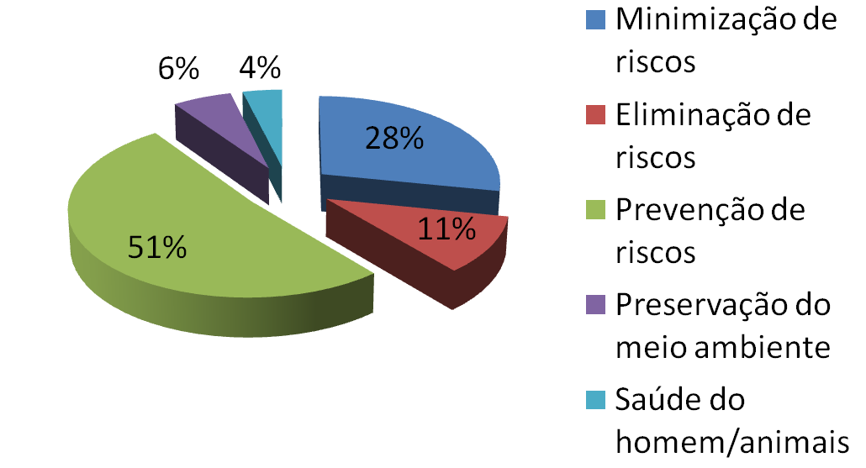
funções, com o objetivo de promoção a saúde e da qualidade de vida.

Figura 5: Objetivos da biossegurança segundo o conhecimento dos alunos

Dos alunos entrevistados, 81% apresentaram nível de conhecimento insuficiente sobre os objetivos da biossegurança, enquanto 18% apresentaram nível regular e apenas 1% apresentaram bom conhecimento (Fig. 6). Ainda que a maioria dos alunos conheça o termo biossegurança, estes dados mostram que o nível de conhecimento é insuficiente, mostrando a necessidade de uma abordagem sistemática sobre o tema na grade curricular, como também a oferta de uma disciplina optativa.
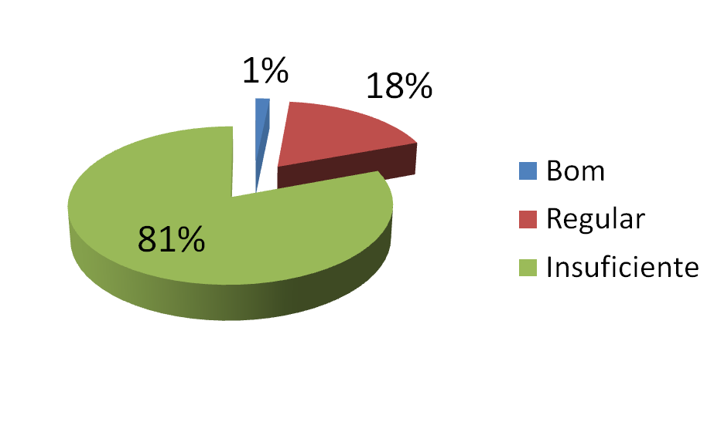

Figura 6: Nível de conhecimento dos alunos sobre os objetivos da biossegurança.

Quanto aos riscos relacionados a biossegurança, 20% opinaram como acidentais, 18% como químicos, 17% biológicos, 15% físicos, 12% ergonômicos e outros 9% resíduos e radiação ionizantes (Fig. 7.A). Analisando os resultados, embora haja uma distribuição relativamente equivalente, 50% dos alunos entrevistados apresentaram nível de conhecimento insuficiente acerca dos riscos abordados pela biossegurança, enquanto 23% apresentaram nível regular e 27% apresentaram bom conhecimento, o que reforça a necessidade de aprofundamento teórico-prático na temática (Fig. 7.B).

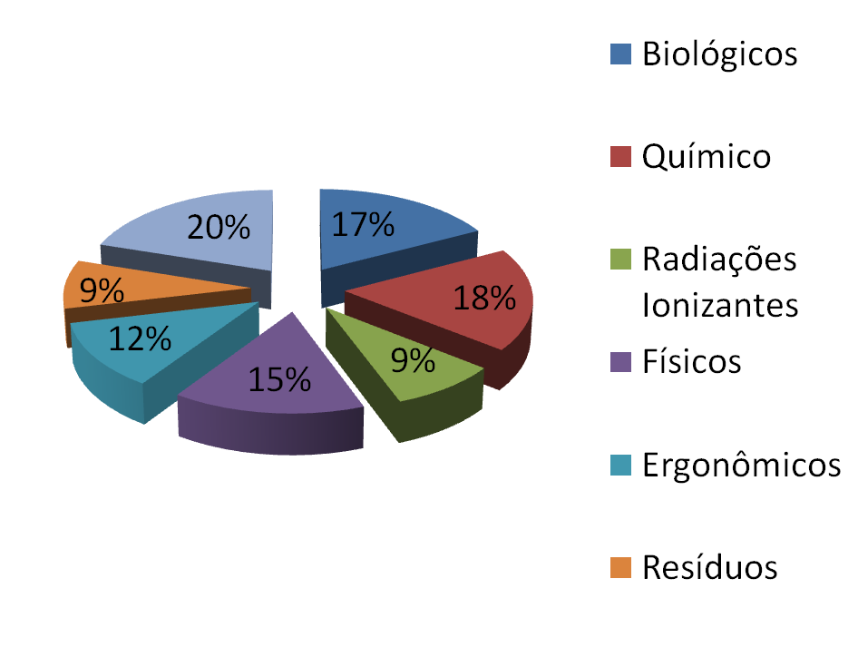
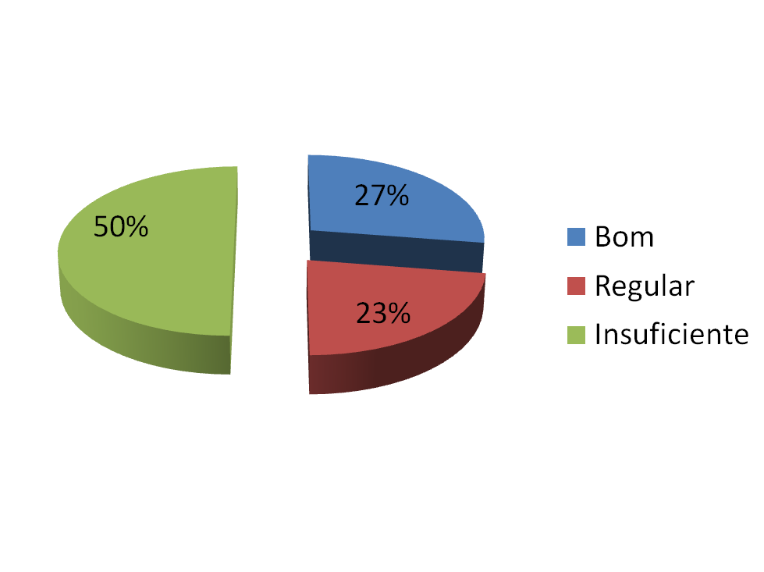

A
B

Figura 7: Riscos abordados pela biossegurança segundo os alunos (A) e Nível de familiarização sobre os riscos que a biossegurança trata (B).

Questionados de onde foram adquiridos os conhecimentos sobre biossegurança, 62% referiram na faculdade, 16% em outros locais, 15% na escola e 7% adquiriram seus conhecimentos no local de trabalho (Fig.8.A). E quando questionados como foram adquiridos os conhecimentos sobre biossegurança, 31% relataram a obtenção através da internet, 31% de outras formas, 21% em palestras, 9% em livros, 7% em revistas, 1% em treinamentos (Fig.8.B). O presente resultado alerta que, embora o lugar prioritário de aprendizado sobre biossegurança seja a faculdade, considera-se este número pequeno, em relação ao papel da instituição ao formar profissionais que estarão diretamente em contato com riscos em sua prática de trabalho.
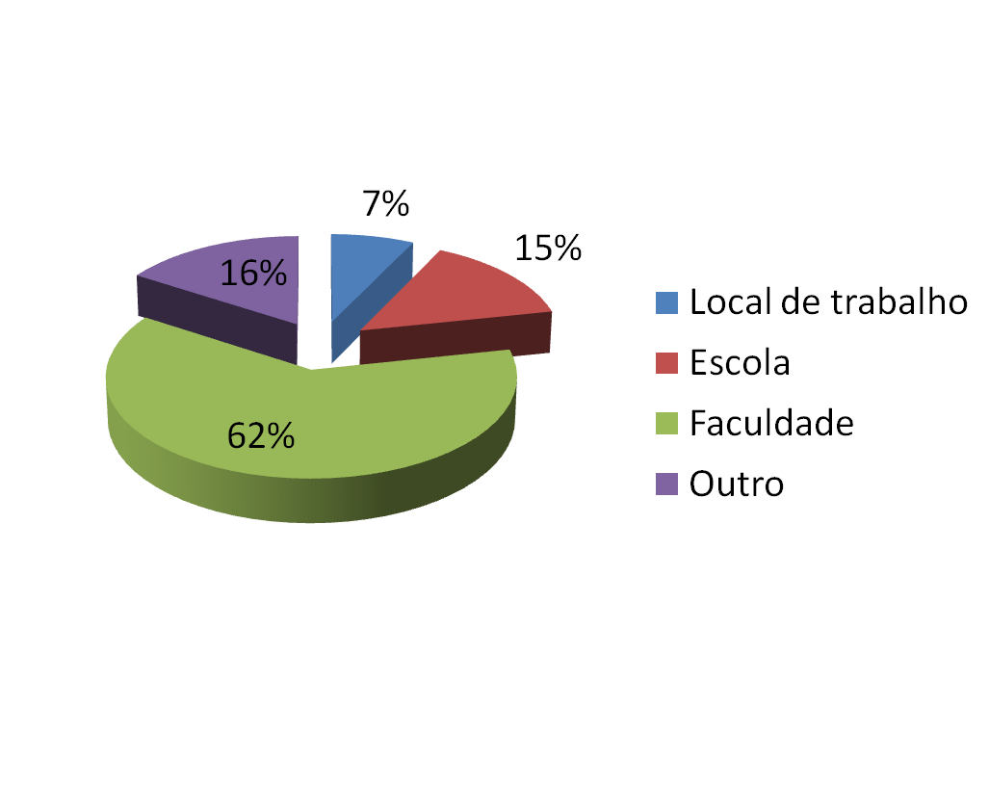
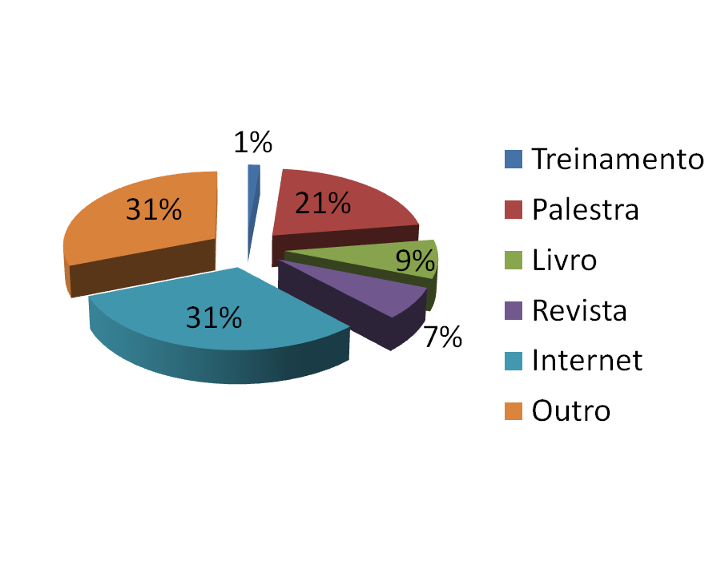
A
B

Figura 8: onde (A) e como (B) os alunos adquiriram os conhecimentos de biossegurança.

Conclusão
De modo geral, os discentes do curso de terapia ocupacional da UFPB demonstraram ter conhecimento insuficiente sobre biossegurança.
Este estudo sugere a inserção do tema biossegurança no processo de formação dos alunos, a fim de mantê-los informados e prevenidos contra os diversos riscos inerentes ao exercício de suas atividades acadêmicas e futuramente profissionais.

Referências:

VALLE, S.; BARREIRA, Y. (Orgs.). Biossegurança-Engenharia Genética: Legislação
Brasileira. Rio de Janeiro: Publit, 2007.

COSTA, M.A.F.; COSTA, M.F.B. Entendendo a biossegurança: epistemologia e competências para área de saúde. Rio de Janeiro: Publit, 2006.

HIRATA, M. H. & FILHO, J. M. Manual de biossegurança. Editora Manole, 2002.

HOEFEL, H. H. K. ; SHENEIDER, L. O. O profissional de saúde na cadeia epidemiológica In: Rodrigues EAC. Infecções hospitalares: prevenção e controle. São Paulo: Savier; 1997. p.78-86.

SEQUEIRA, E. J. D. Saúde ocupacional e medidas de biossegurança. In: Martins MA. Manual de infecções hospitalares. 2aed. Rio de Janeiro: Atheneu; 2001. p 643-73.

ROBAZZI, Maria Lúcia do Carmo Cruz; MARZIALE, Maria Helena Palucci. A norma regulamentadora 32 e suas implicações sobre os trabalhadores de enfermagem. Rev. Latino-Am. Enfermagem, Ribeirão Preto, v. 12, n. 5, Oct. 2004.

